La prueba
Para Víctor, aunque la idea era otra, era suya
Y AHÍ IBAN los pobres Reyes Magos en la última parte de la jornada, que había sido especialmente difícil, pues, por alguna razón, este año eran más niños los que se habían portado bien.
Los Reyes solían terminar la repartición de juguetes a las tres o cuatro de la mañana, y ahora estaban a punto de dar las seis. Era la primera vez que estaban, además de muertos de cansancio, presionados, ya que no podían dejar que los sorprendiera la luz de la mañana.
—Qué bueno que nada más nos falta una casa por visitar —dijo Melchor.
De modo que el cargamento ya era más bien liviano. Aunque en la última casa eran cinco niños, dos de ellos eran bebés, y los demás habían sido muy discretos a la hora de hacer el pedido.
—La muñeca que come de verdad con la comida y los baberosincluidos, la bicicleta, los libros de cuentos y los dos móviles para los bebés—, contó Baltasar; quería asegurarse en voz alta de que todo estaba en orden.
Faltando cuatro minutos para las seis, llegaron a la última casa. De prisa estacionaron el caballo y el elefante en el enorme jardín, pero hicieron que el camello entrara en la sala, pues estaban demasiado cansados para cargar ellos mismos los juguetes.
Una vez que descargaron al animal y acomodaron los juguetes junto a la chimenea, los tres Reyes Magos empezaron a notar con horror que, de alguna parte del interior del camello, salían sonidos extraños.
Un momento después, un olor a coladera inundó la sala.
Pues sí, el camello, por muy Rey Mago que sea su dueño, también tiene sus necesidades, y esta vez tuvo el pésimo tino de atenderlas sobre un tapete que adornaba la sala. Y ya pueden imaginar ustedes el tamaño que puede tener lo que hace un camello.
— ¡Ay Dios, ay Dios, ay Dios! —repetía Melchor cubriéndose la cabeza desesperadamente con las manos.
— ¿Y ahora qué hacemos? —preguntaron los otros dos a coro ygangosos, porque era tan terrible el olor que habían tenido que apretárselas narices con los dedos.
Tal vez alguno de ustedes, lectores, les diría: “Bueno, pues si son Magos, actúen como tales, digan algunas palabras mágicas y desaparézcanla gracia del camello. “
Será un lector que no sepa mucho de las limitaciones de estos Magos, que, si bien son capaces de aparecer millones de juguetes y repartírselos amillones de niños en una sola noche, su magia no sirve para desaparecer porquerías de un tapete.
—Vamos a la cocina, ahí debe de haber algo que sirva para limpiar esto—sugirió Melchor, que era quien se sentía más culpable porque el camello era su responsabilidad. Y como tal, debía haberse quedado en la sala para vigilarlo mientras los otros buscaban instrumentos de limpieza en la cocina, pero no lo hizo, y cuando volvieron con una jerga y líquido para trapear (es obvio que estos Reyes no sabían nada de limpieza doméstica), encontraron al camello muy quitado de la pena masticando un retrato familiar que había pescado de una mesita.
—Pues claro, vean nomás todo lo que le salió, ya tiene hambre.
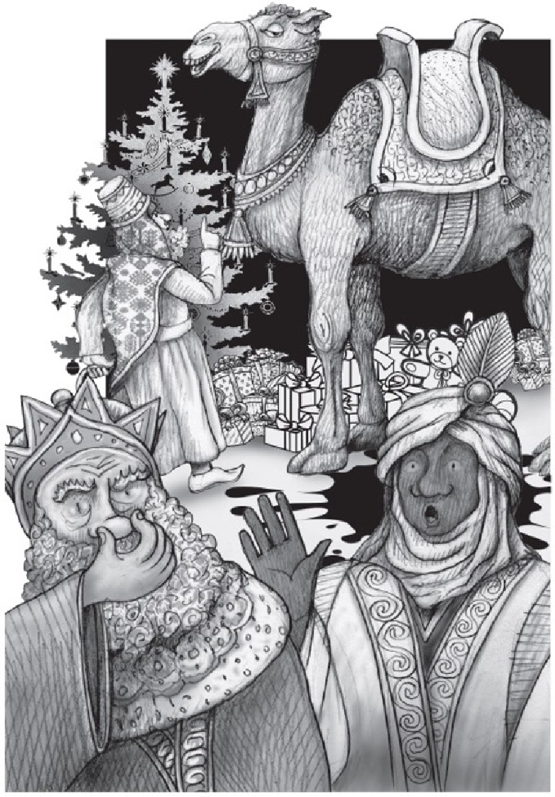
Melchor quería justificar a su camello, pero Gaspar y Baltasar tenían ganas de ahorcarlo y, sin embargo, a pesar de su enojo, se solidarizaron con su colega porque sabían que, más que culpa de Melchor, la causante de la tragedia había sido la hora: nunca habían traído paseando al camello a esas alturas de la madrugada. Además, les quedaba poco tiempo; el amanecer estaba cada vez más cerca. Así es que, entre los tres, instrumentos en mano, se dispusieron a corregir el desaguisado, mientras el camello seguía masticando tranquilamente el retrato de la familia.
Cualquiera que haya hecho alguna vez quehacer en su vida, sabe que una jerga y líquido para trapear no sirven para limpiar de un tapete una mancha de nada, y menos de estiércol de camello, así es que los Reyes Magos, a pesar de toda su buena voluntad, en lugar de componer la situación, la empeoraron aún más. Sólo lograron embarrar aquello por el resto del tapete, y aunque la etiqueta del líquido para trapear decía “nuevo aroma, desodorante” el olor se hizo mucho más intenso.
Y tanto, que, entre el olor, el amanecer y el escándalo de los pobres Reyes, acabó despertando casi toda la familia.
El primero en asomarse fue Miguel, el mayor de los hijos que, como cualquier niño al que le tocara presenciar semejante cuadro, se quedó completamente pasmado.
—He, he, este, bueno, nosotros —intentó explicar Melchor con una sonrisa nerviosa. Pero no alcanzó a explicar nada, porque en eso llegaron los demás miembros de la familia, excepto los gemelos, que como eran muy chiquitos aún no se daban cuenta de la importancia que tenía la mañana del 6 de enero y seguían durmiendo en sus cunas. Sarita y Germán, los hermanos menores, y la mamá de todos ellos, aparecieron con los pelos parados y en pijama, pero no el papá, que era un tipo muy metódico y, previendo alguna eventualidad, se puso su bata de cuadros y se había pasado un peine por la cabeza.
— ¡Los Reyes Magos, los Reyes Magos! —gritó Sarita, y quería correr abrazarlos, pero se arrepintió, porque a estas alturas, los tres, como el tapete, estaban cochinísimos
¿Qué significa esto? —preguntó el papá de los chicos, echando furiapor los ojos, que miraban alternativamente el retrato que el camello seguía masticando y el tapete que minutos antes había utilizado como retrete. Germán, el más pequeño, de plano había decidido aguantarse el asco y se encaminaba a saludar a los Reyes Magos y a tomar los libros de cuentos que les había encargado.
—¡Germán, ni un paso más! —lo detuvo el papá con un grito queparecía más bien salido de un sargento que de un padre de familia.
— ¿Saben qué es esto, señores? —continuó con el mismo tono que daba miedo.
—Pues sí, caca de camello —Miguel no pudo reprimir una risita al decir esto.
El papá miró a Miguel con ojos de pistola y volviéndose de nuevo hacia los Reyes, empezó a enumerar.
_Uno: allanamiento de morada; dos: daño en propiedad ajena; tres: invasión a la privacidad; cuatro….
— ¡Pero papá, son los Reyes Magos! —gritó Sarita.
Lo que sea…. ¿Saben ustedes cuánto cuesta ese tapete? Lo trajimos directamente desde Japón…. ¿Y el marco de ese retrato? Pues sépanse que era de caoba tallada, costosísimo.
—Bueno, sí, perdón, es que nosotros…
—Baltasar estaba morado de pena; no hallaba cómo explicar nada al señor. Y tal vez porque no había nada qué explicar, pues todo lo ocurrido allí estaba clarísimo. —Nada, nada, pedir perdón no vale en estos casos, así es que déjenmedarles un valor estimado de los bienes que su animal echó a perder. Ustedes me dejan efectivo o cheque y san se acabó; de otra manera, méteme que tendré que llamar a las autoridades.
Claro que los tres Reyes Magos se echaron a temblar, eso de acabar una jornada en la cárcel no parecía nada agradable.
— ¿Qué vamos a hacer? —les preguntó Melchor a los otros dos, usando sólo la mirada. Ellos, como no tenían la menor idea, simplemente se encogieron de hombros.
Después de murmurar algunas cosas entre dientes, el papá de los chicos acabó diciendo. —Cien mil pesos cubrirán los daños, incluyendo el emocional, ya queestaba yo muy encariñado con ese tapete.
Ya supondrán ustedes, acertadamente, que este señor era nada menos que un abogado. Y uno muy bueno: jamás, en toda su carrera, había perdido un sólo caso. Esto siempre había puesto muy orgullosos a sus hijos, pero ahora se trataba de un caso muy delicado; eso de ponerles una demanda a los Reyes Magos podía resultar muy peligroso para todos los niños del mundo.
— ¿Cien mil pesos?
Ni Melchor, ni Gaspar ni Baltasar tenían idea de lo que eso podíasignificar. No sabían nada de dinero, ellos generaban los juguetes con su magia, no los compraban.
—Nosotros no tenemos dinero —explicó Baltasar.
—Ja, ja, ja —rió sarcásticamente el abogado
— ¿Van a decirme que pueden repartir esas inmensas cantidades de juguetes y no son capaces deparar miserables cien mil pesos por el estropicio que ha hecho su camello? Eso, señores, lo creerá algún inocente, pero yo no.
—Todo es magia, señor, los juguetes, la repartición, todo forma parte dela misma noche, la única del año en que se nos otorga ese don, y por ahora ha terminado… —explicó Melchor mientras los tres niños asentían anteceda una de sus palabras.
—No podemos pagar —remató tímidamente Gaspar.
El abogado, con una maquiavélica sonrisa en los labios, dijo simplemente “no es mi problema” y se dirigió al teléfono con una actitud muy amenazadora.
_Piensen rápido, piensen rápido, no podemos dejar que papá metapresos a los Reyes Mago.
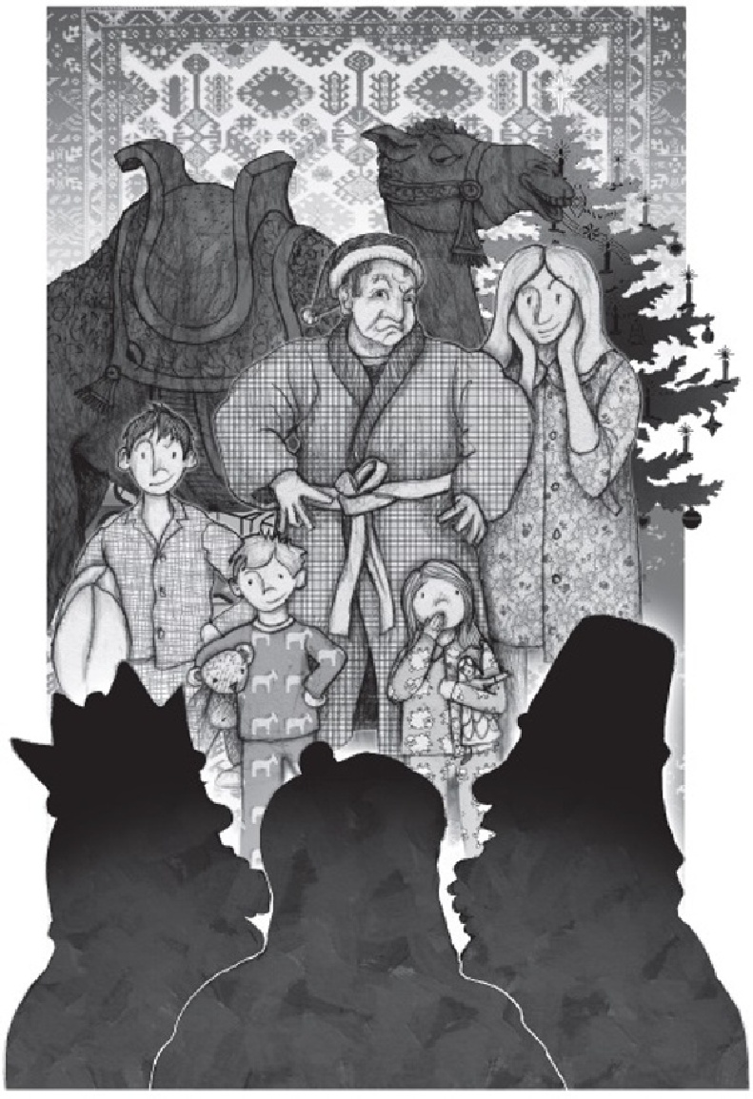
—dijo Miguel, consciente de que su padre era muy capaz de hacer eso. Sarita fue hacia él y antes de que él terminara demarcar, lo jaló de la bata.
—No, papá, no llames a la policía, ya sé qué podemos hacer.
El papá de los chicos se estaba tomando muy en serio su papel de abogado, y de no haber sido por las lágrimas que habían empezado a empapar las mejillas de su hija, no hubiera desistido.
—Mira, los Reyes nos trajeron juguetes, la muñeca que me trajeron a mío la vi en el súper y cuesta como cuatrocientos pesos. Si vendemos todo, podremos pagar el tapete.
— ¡Sí, la bicicleta también podemos venderla bien! —gritó Miguel. Germán era el que estaba arrepentido de haber pedido algo tan económico como los libros de cuentos.
— ¡Pero puedo vender las películas que me trajeron el año pasado! Entre los tres organizaron el alegato, usando incluso palabras que le habían oído decir a su padre, como “atenuantes” y “amparo”. En realidad, las usaban mal, pero el discurso les quedó muy convincente. El abogado los miraba conmovido, no tanto por el triste futuro que pintaban para la niñez del mundo si los Reyes Magos iban a dar a la cárcel, sino por la manera en que planteaban los argumentos y la convicción con la que defendían a los Reyes Magos, que, a su vez, estaban asombrados de la capacidad de aquellos niños.
“Esos son mis hijos”, pensó el padre y los visualizó en el futuro, trabajando como abogados exitosos.
El papá meditó un rato y, por primera vez, los Reyes Magos vieron una sonrisa de verdad en su cara. Los tres suspiraron con alivio.
—Está bien —acabó diciendo el abogado—. Váyanse y no vuelvan.
— ¿Cómo que no vuelvan? —gritaron los tres niños al mismo tiempo.
— ¡Si nos portamos bien todo el año, ellos deberán volver!
—Bueno, pero que no metan al camello. Todos miraron al aludido, que aún parecía estarse saboreando la caoba tallada y las imágenes de la familia que acababa de zamparse.
—Gracias, gracias —Melchor agarró las riendas de su camello y, juntocon sus compañeros se encaminaron hacia el jardín de la casa, donde los esperaban sus otras dos bestias.
—Deben prometernos algo —dijo Baltasar con mucha solemnidad—; lo que ocurrió aquí esta noche, queda entre nosotros.
Pues sí, aunque habían salido bien librados del evento, no dejaba de ser un tanto vergonzoso que el camello anduviera haciendo esa clase de chistecitos en las casas que visitaban. Todos lo prometieron así, menos Germán, que quién sabe dónde se había metido.
Los Reyes Magos se montaron en sus animales y se desvanecieron poco a poco hasta desaparecer por completo.
Y como un trato era un trato, y los futuros abogados tenían que sostenerse, ninguno de los tres pudo disfrutar sus juguetes. Se vendieron cerrados. Pero no les importó, pues habían salvado a los Reyes Magos dela prisión.
Al día siguiente en la escuela, durante el recreo, Germán le dijo a Juan Luis, su mejor amigo:
—Te voy a enseñar una cosa. Es importantísimo, pero es supersecreto, así es que vamos al salón antes de que toque el timbre.
Mientras Germán hurgaba en su mochila, Juan Luis preguntaba sin cesar “¿qué es, ¿qué es, ¿qué es, ¿qué es? “
Germán sacó un frasquito y lo mostró orgullosamente a Juan Luis.
—Esto es la prueba de que los Reyes Magos sí existen.
Juan Luis miró detenidamente el contenido, y pensó que su amigo estaba loco.
—Pues a mí me parece como….
Juan Luis no se atrevió a decir qué le parecía; aun así, la risa de Germán se oyó en toda la escuela
FIN

